程序文件夹中有reg.bat 为接口注册文件。 Administrator用户双击，非administrator用户右键以管理员权限运行。

提示

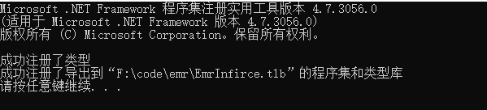

为成功。 所有客户机均需注册

调用方法：

命名空间：EmrInfirce

类：.ChangePat

方法：

InitEmr 为启动初始化方法，主要在系统启动或调用其他方法时使用。

参数：

String 用户ID，为六位数字字符串，不够六位补0

String 用户名称，用户姓名

String 科室代码

String 病区代码

String 用户，医生为401，护士为402

方法：

ChangePatient 加载病人信息，切换当前病人信息。

参数：

String 父窗口句柄，当前要嵌入的窗口句柄

String 患者ID